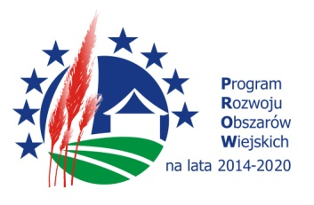
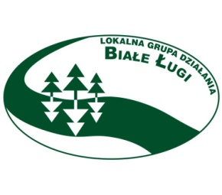
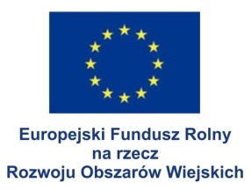
„Europejski Fundusz Rolny na rzecz Rozwoju Obszarów Wiejskich: Europa inwestująca w obszary wiejskie”

Pytanie nr 2
Proszę o informację dotyczącą kryteriów wyboru operacji tj.
- W budżecie operacji zaplanowano min. 5% środków na działania mające wpływ na ochronę środowiska i/lub przeciwdziałające zmianom klimatu,
- W budżecie operacji zaplanowano min. 0,5% środków na działania informujące o przyznaniu wsparcia przez LGD w ramach LSR,
Czy te 5% i 0,5% środków - czy to jest liczone od wartości dotacji czy od całości kosztów kwalifikowanych operacji?

Odpowiedź
Kryterium nr 4 ma brzmienie: W budżecie operacji zaplanowano min. 5% środków na działania mające wpływ na ochronę środowiska i/lub przeciwdziałające zmianom klimatu, natomiast kryterium nr 5ma brzmienie: W budżecie operacji zaplanowano min. 0,5% środków na działania informujące o przyznaniu wsparcia przez LGD w ramach LSR.
Aby spełnić kryterium 4 i 5 procenty zapisane w kryteriach należy liczyć od całości kosztów kwalifikowalnych operacji czyli: kosztów kwalifikowanych inwestycji określonych w§17 ust. 1 rozporządzenia* wraz z kosztami ogólnymi i wartością wkładu rzeczowego.

* rozporządzenie Ministra Rolnictwa i Rozwoju Wsi z dnia 24 września 2015 r. w sprawie szczegółowych warunków i trybu przyznawania pomocy finansowej w ramach poddziałania „Wsparcie na wdrażanie operacji w ramach strategii rozwoju lokalnego kierowanego przez społeczność” objętego Programem Rozwoju Obszarów Wiejskich na lata 2014–2020 (Dz.U. poz. 1570, póżn. zm)

